关于有研究生学籍的考生及退役大学生士兵专项计划考生提供证明材料的通知

有研究生学籍的考生及退役大学生士兵专项计划考生请于2021年10月12日-10月20日之间（请按照要求的时间段，切勿提前发送，否则按作废邮件处理）提供以下证明材料。无法提供者一律不予准考，准考证打印系统中会将这部分考生屏蔽，且报名费不予退还。由于处理邮件需要一定的时间，发送后请同学们不要打电话询问是否收到，如果你的材料有问题，我们会通过电话或手机短信的方式与你联系，请保持你在网上报名填写的手机号畅通，且中途不要换号。
请报考退役大学生士兵专项计划的考生务必仔细阅读《关于退役大学生士兵计划硕士研究生招生的问题解答》（公布在南开大学研招网报考指南中的硕士一栏中的退役士兵计划栏目，南开大学研招网网址：https://yzb.nankai.edu.cn/ 下同）以及《南开大学2022年招收攻读硕士学位研究生简章》（公布在南开大学研招网报考指南中的硕士一栏中的招生简章栏目），查看报考条件及相关要求，自行对照报考条件是否符合，不符合报考条件者不要报考，否则责任由考生自负，任何时间一经查出，一律取消考试（含初试和复试）、录取资格。（特别提醒：报考退役大学生计划必须要先入学，后入伍，军校毕业不可以报考，自考、电大、网络教育、成人高考本专科不可以报考）
1）请有研究生学籍的考生将研究生就读院校开具的允许报考2022年全国硕士研究生入学统一考试的证明（需加盖研究生就读院校研究生院的公章或研究生就读院校的公章）或退学证明（需加盖研究生就读院校研究生院的公章）的扫描件或照片（要求必须是pdf格式或jpg格式，不要用png截图格式，下同）以附件方式发到邮箱nkuyzb@foxmail.com，并在邮件中写明考生姓名、报名号（9位）、身份证号、移动电话。邮件标题请命名为：有学籍报考提供证明-姓名
2）请报考2022年南开大学硕士研究生入学统一考试“退役大学生士兵专项硕士研究生招生计划”的考生将入伍批准书及退出现役证证芯的扫描件或照片（要求必须是pdf格式或jpg格式，不要用png截图格式，下同）、学籍（应届生）或学历（往届生）认证（认证方式见下文）扫描件或照片、对于当年以大学录取新生身份入伍的，还需要提供当年加盖本科院校教务处公章的保留入学资格证明的扫描件或照片，以上材料请以附件方式发到邮箱nkuyzb@foxmail.com，并在邮件中写明考生姓名、报名号（9位）、身份证号、移动电话。 邮件标题请命名为：退役士兵计划提供证明-姓名
学历（学籍）认证的方式：
方式一：学历（学籍）信息在线验证，方法见http://www.chsi.com.cn/xlcx/rhsq.jsp，认证成功会生成《教育部学历证书电子注册备案表》（往届生须提供此教育部学历证书电子注册备案表、不能以教育部学籍在线验证报告替代！）或《教育部学籍在线验证报告》（应届生须提供此学籍在线验证报告）。电子认证报告验证日期必须在有效期内。
如果通过方式一无法进行认证，请采用方式二
方式二：学历现场认证，方法见http://www.chsi.com.cn/xlrz/rhsq_index.jsp，认证成功会生成《中国高等教育学历认证报告》。
附件文件名特别说明：
1）有研究生学籍同意报考证明的文件名：报名号+姓名+(空格)同意报考证明
2）入伍批准书的文件名：报名号+姓名+(空格)入伍批准书
3）退出现役证的文件名：报名号+姓名+(空格)退出现役证
4）学籍（应届生）或学历（往届生）认证的文件名：报名号+姓名+(空格)学籍（应届生）或学历（往届生）认证
5）保留入学资格证明的文件名：报名号+姓名+(空格)保留入学资格证明

南开大学研究生院
2021年9月18日
附件：《入伍批准书》及《退出现役证》样式:
《应征公民入伍批准书》样式（分男性、女性）（《应征公民入伍批准书》存于考生个人档案中）：
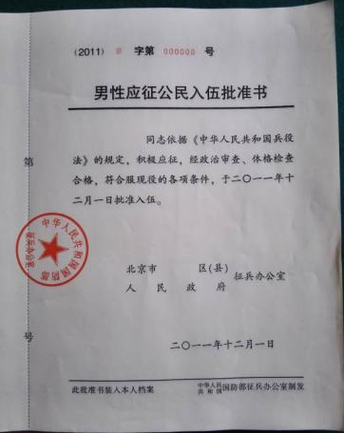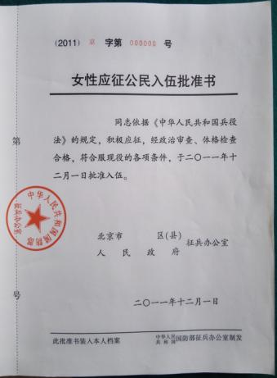
《退出现役证》样式：
《义务兵退出现役证》样式（证芯是红色底纹）
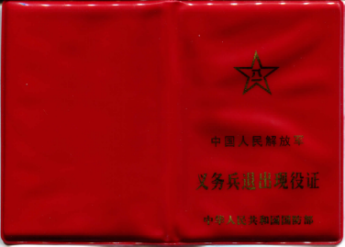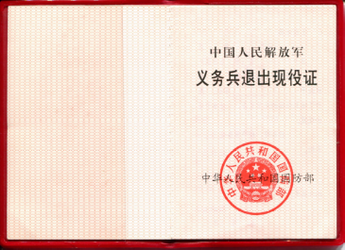
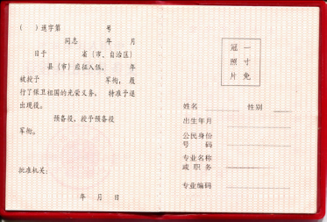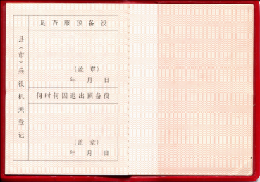
《士官退出现役证》样式（证芯是绿色底纹）
